

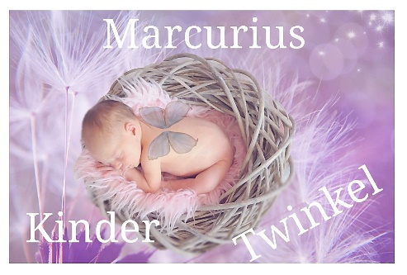Beste lezer,   
  
Wat leuk dat je een Twinkel wilt aanvragen bij praktijk Marcurius. Graag kijk ik met je mee wat jouw ziel of die van je kind te vertellen heeft om je verder te brengen in je of jullie situatie. Ik ga vanzelfsprekend vertrouwelijk om met jouw informatie en zal deze nooit aan derden verspreiden of elders voor gebruiken.

Als je dit formulier volledig hebt ingevuld, dan kun je dit formulier met een digitale foto mailen naar info@marcurius.nl   
  
Heb je verder nog vragen dan kun je deze in de mail aangeven of via de website [www.marcurius.nl](http://www.marcurius.nl)

Marijke klein Gunnewiek

|  |  |
| --- | --- |
| Twinkel | Praktijk Marcurius |
| E-mailadres | info@marcurius.nl |
| Telefoonnummer | 0645133289 |
| Datum van het gesprek |  |
| Sessie van  Naam + Geboortedatum |  |
| Handtekening vader voor toestemming voor kinderen onder de 16 jaar. |  |
| Handtekening moeder voor toestemming voor kinderen onder de 16 jaar. |  |
| Toestemming kind vanaf 12 jaar ook door kind zelf |  |
| Wat is jouw hulpvraag en vragen die ik kan meenemen voor deze twinkel? |  |